Лабораторна робота №1

Змн.
.
Арк.
.
№ докум.

Підпис

Дат

Арк.

Лабораторна робота №1

Дослідження програмних продуктів для роботи зі штучними нейронними мережами. Дослідження нейроімітатора Neural Network Wizard
Мета роботи: Ознайомитись з роботою в програмному продукті для роботи зі штучними нейронними мережами Neural Network Wizard, виконати дослідження впливу кількості нейронів прихованого шару на точність роботи навченої мережі.
Виконання роботи
- Сформовано вихідні дані для ШНМ.
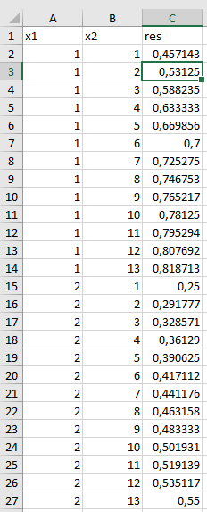
Рис. 1.1. Вихідні дані для навчання ШНМ
- Обрано функцію двох аргументів Х1 та Х2 , табульовані значення якої будуть використані як вихідні дані для навчання ШНМ. Взято дробово-раціональну функцію вигляду:
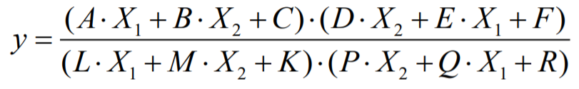
Коефіцієнти функції можна обрано довільно.
Рис. 1.2. Коефіцієнти функції
- Протабулювано функцію, у MS Excel, для всіх комбінацій аргументів Х1 та Х2, змінюючи кожен з них в певному інтервалі з певним кроком (наприклад, від 1 до 10 з кроком 1), сформувавши множину аргументів та значень функції. Отримано таблицю наступного вигляду.
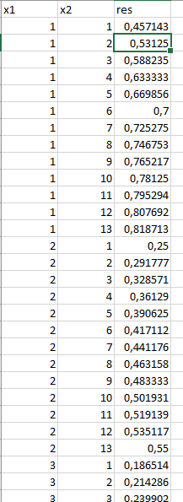
Рис. 1.3. Розрахунок значень
- Сформувано тектовий файл з даними у форматі, що відповідають формату вихідних даних для програмного продукту Neural Network Wizard (аргументи та значення функції відділяються табуляцією, розділювач дробової частини числа – крапка). Для цього можна попередньо збережено таблицю у тектовому файлі з розділенням табуляцією.
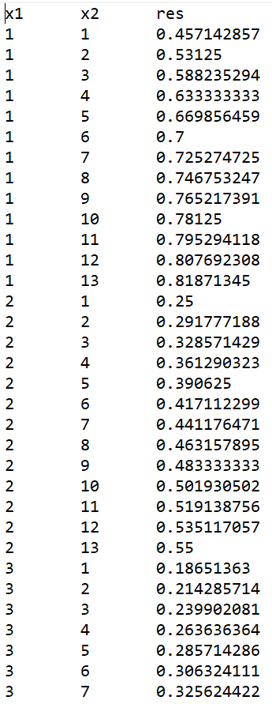
Рис. 1.4. Сформувано тектовий файл з даними

- Запустили Neural Network Wizard, відкрили сформований текстовий файл з даними, що розділяються табуляцією. Проконтролювати правильність розпізнавання аргументів та значення функції.
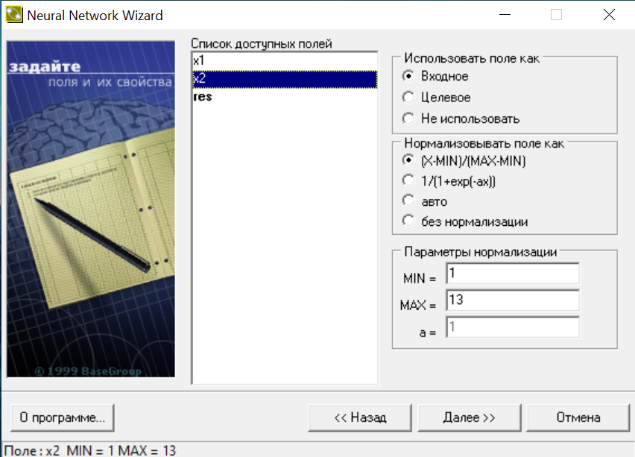
Рис. 1.5. Навчання ШНМ
Задано один прихований шар (початкова кількість нейронів s=2).
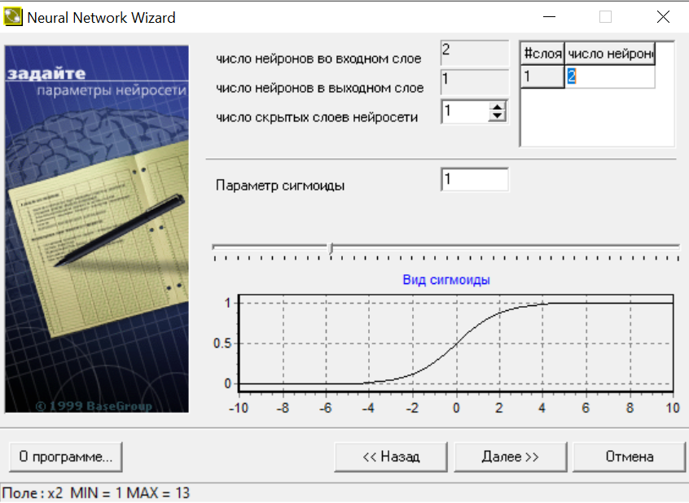
Рис. 1.6. Навчання ШНМ
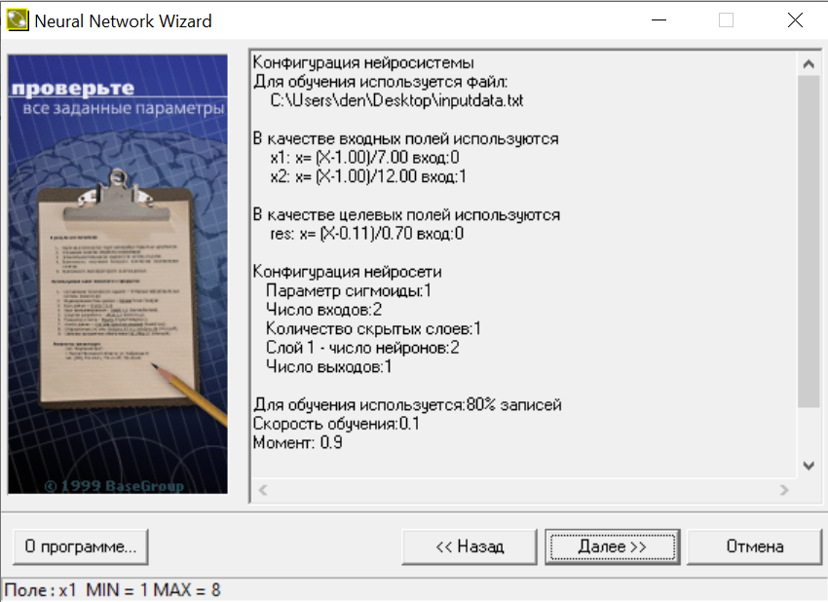
Рис. 1.7. Навчання ШНМ
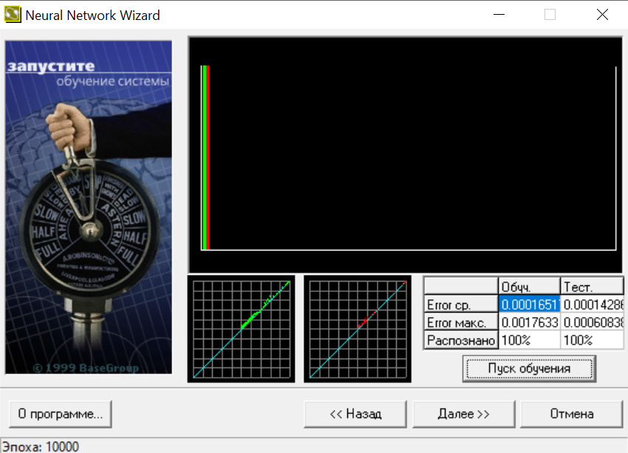
Рис. 1.8. Навчання ШНМ
- Виконано розрахунки за допомогою сформованої ШНМ, вводячи значення аргументів та отримуючи значення функції, що є виходом ШНМ. Кількість точок для дослідження можна взято меншу, ніж кількість протабульованих значень множини аргументів (наприклад 10 замість 100), але бажано точки брати рівномірно розподілені по множині аргументів. Розраховано середній квадрат відхилення.

S=2
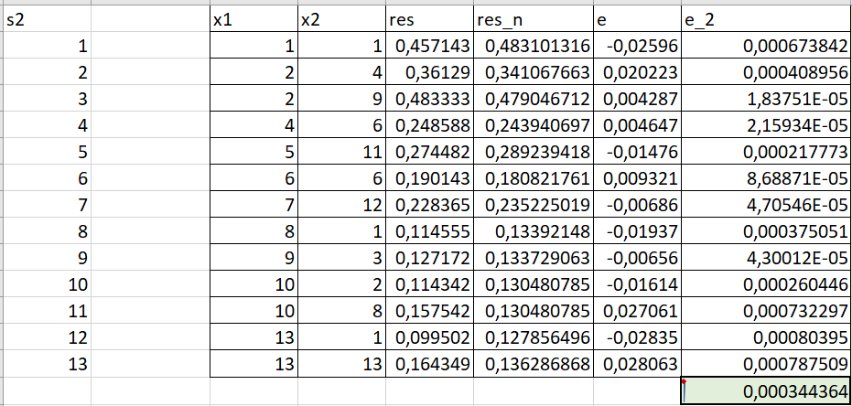
Рис. 1.9. Початкова кількість нейронів s=2
S=3
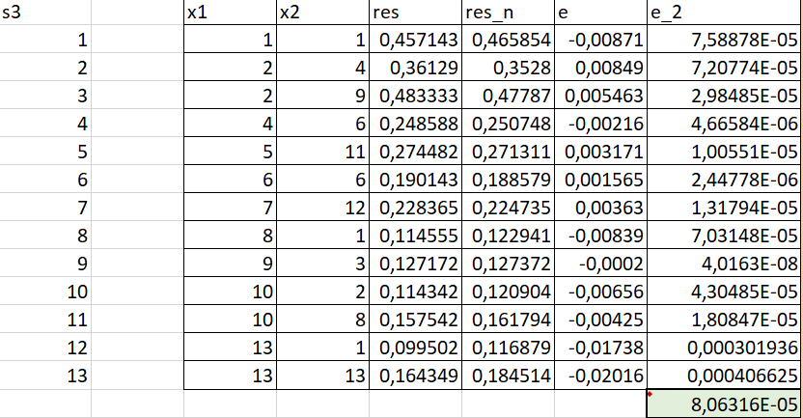
Рис. 1.10. Початкова кількість нейронів s=3

S=4
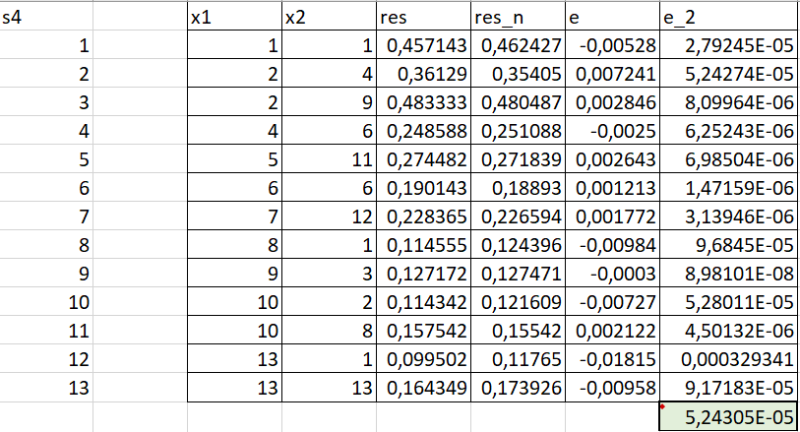
Рис. 1.11. Початкова кількість нейронів s=4

S=5
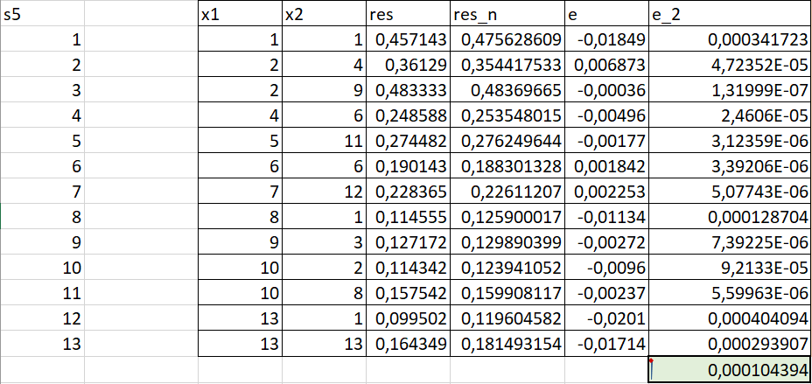
Рис. 1.12. Початкова кількість нейронів s=5

S=6
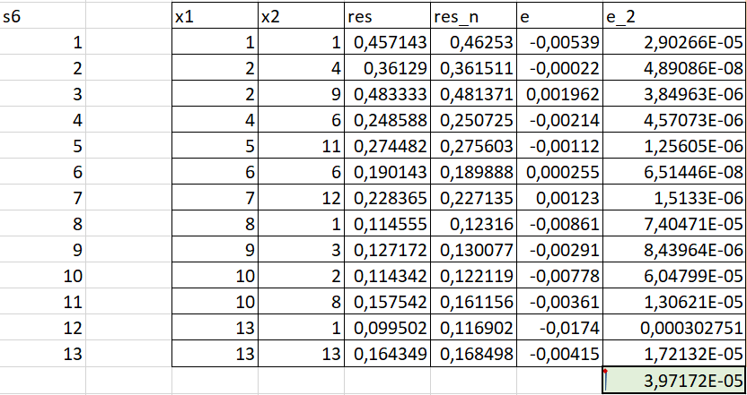
Рис. 1.13. Початкова кількість нейронів s=6
- Побудували діаграму – графік залежності середнього квадрату помилки роботи навченої ШНМ від кількості нейронів прихованого шару S.
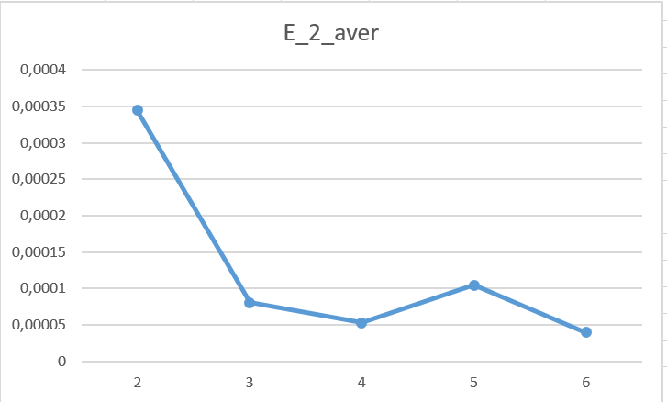
Рис. 1.14. графік залежності середнього квадрату помилки роботи навченої ШНМ
Висновок: Ознайомились з роботою в програмному продукті для роботи зі штучними нейронними мережами Neural Network Wizard, виконали дослідження впливу кількості нейронів прихованого шару на точність роботи навченої мережі і виявили, що зі збільшенням кількості шарів зменшується середня квадратична похибка, що в свою чергу вказує на збільшення точності розрахунків ШНМ.

